中共山东省委宣传部

共青团山东省委

大众报业集团

山东广播电视台

山东省青年联合会

山东省学生联合会

鲁青联〔2016〕8号

关于在全省团员青年中深入开展“践行

社会主义核心价值观 争做‘最美

青年’”主题活动的通知

各市党委宣传部、团委、青联、学联，各大企业、高等院校党委宣传部、团委，省直机关党工委宣传部、团工委、青联，省国资委党委宣传部、团委，武警山东总队政治部组织处：

为把在青少年中培育和践行社会主义核心价值观的工作不断引向深入，中共山东省委宣传部、共青团山东省委、大众报业集团、山东广播电视台、山东省青年联合会、山东省学生联合会决定在全省团员青年中广泛开展“践行社会主义核心价值观争做‘最美青年’”主题活动。现将有关事项通知如下。

一、活动主题

践行社会主义核心价值观 争做“最美青年”

二、目的意义

深入贯彻落实习近平总书记关于青少年培育践行社会主义核心价值观、培育“严”和“实”的品德的系列重要要求，面向各行各业和基层一线，寻找推选一大批模范践行社会主义核心价值观、厉行“严”的精神和“实”的品格、带头传播正能量的身边好青年，通过广泛开展学习讨论、主题宣传、交流分享和实践活动，以可亲可信可学的榜样力量，引领广大青年见贤思齐、崇德向善。

三、活动时间

2016年3月至10月

四、推选条件和类型

政治立场坚定，个人事迹突出，年龄在14至40 周岁（截至2016年5月31日），山东籍或者在山东定居、工作的省外青年，来自各行各业，侧重于基层一线（获得过全国、全省向上向善好青年、中国或山东青年五四奖章荣誉者不参选）。分为以下5类：

1. 爱岗敬业好青年：具有良好的职业精神，热爱本职，忘我工作，锐意进取，追求卓越，在平凡的岗位上做出不平凡的业绩；或坚定弘扬和践行爱国主义精神，积极维护国家安全和社会稳定，在推进“一带一路”战略和构建人类命运共同体方面做出突出贡献；或弘扬主旋律，激发正能量，发出青年好声音，把青年的担当精神延伸到网络空间。

2. 创新创业好青年：踊跃投身大众创业、万众创新，积极走在“创新、协调、绿色、开放、共享”发展的前列。勇于创新创造，在科学发明、技术创新、节能创效、创意开发等方面取得优秀成果；或勇于自主创业，带动就业增收；或积极开展公益创业，促进社会和谐进步。

3. 诚实守信好青年：诚信为本，对人对事信守承诺、诚实不欺，其人其事在社会上有着优良口碑。

4. 崇义友善好青年：乐于助人，扶贫济困，热心公益。在他人遇到困难和危险时能够挺身而出。积极履行社会责任，促进公序良俗，倡导文明新风。

5. 孝老爱亲好青年：践行家庭美德，关爱老幼和鳏寡孤独，在赡养、扶助对象遭受伤病、残疾等困难时，不离不弃，守护相助，患难与共。

五、主要内容

1. 拓宽渠道，举荐典型。通过基层组织、行业系统和个人自荐等多种渠道，深入挖掘、广泛举荐身边的“最美青年”。

全省各级各领域（含企业、农村、机关、各类学校、科研院所、乡镇街道和其他基层单位）团的总支部以上的基层团组织均可参选人；各市、高校、大企业团委，省直机关团工委、省国资委团委和省有关行业团（工）委负责本地、本系统、本单位的组织动员；同时，积极发挥个人自荐的补充作用。

推报材料包括：《“最美青年”推荐表》（由各级参考附件1另行制定）、候选人1500字左右的事迹材料以及由推荐单位出具的100字以内的举荐词（个人自荐需由本单位单位团员青年10人联名出具）。

活动同步实行网络公开推荐，全部推荐人选要通过加V认证新浪微博（可以是本单位或上级单位微博、各级团组织微博、其他组织微博）公开发布，接受社会监督。内容包括：①组织荐语；②事迹简介：通过网页链接或长微博的方式发布；③图片照片：反映候选人工作生活场景的图片照片3—9张不等（特殊行业除外），相关微视频也可进行链接；④微博话题：加#争做最美青年#话题。

2. 创新方式，选树结合。典型推选要通过公开栏、报纸、网络、广播、电视、微信、QQ、微博等方式，把广大普通青年的参与面和参与程度作为评价活动的第一标准，征求广大青年意见，开展社会评价。

发挥主流媒体作用，省、市主要媒体单位要通过开设专栏、专题网页、刊发综述、典型报道等方式，宣传活动和先进人物事迹。大众报业集团旗下齐鲁晚报、大众网及其地方站，山东广播电视台所辖齐鲁网、山东广播电视台· 山东网络广播电视台17市记者站要积极为活动宣传提供资源支持。山东广播电视台《青年力量》栏目将对各地涌现出的好典型进行深入宣传。

强化新媒体宣传，策划推出适合移动端传播的视频、图文、H5页面等网络文化产品，对青年典型、活动开展等进行广泛反复持续传播，传递强劲青春正能量。组织广大青年通过短视频、“秒拍”等形式，生动反映青年典型的先进事迹，增强青年典型的亲和力、感染力。依托“青春山东”微信公众号，建立“最美青年”兴趣部落，全面反映活动进程。

3. 上下联动，分层命名。各级要分别选树本地、本系统“最美青年”典型。市、县级要分别命名10名至20名左右“最美青年”（含提名奖）。省级层面评选、命名10名“齐鲁最美青年”、40名“齐鲁最美青年”提名奖，并发放证书、奖杯。“齐鲁最美青年”由“齐鲁最美人物发布厅”公开发布。

“齐鲁最美青年”推荐表（见附件1）、事迹材料（1500字）（一式六份）、一寸照片（电子版）请于4月15日前报送团省委宣传部，逾期视为放弃。其中，17市各推荐5人（每类不少于1人, 尽量考虑不同行业、职业领域, 兼顾性别等），各高校、大企业团委，省直机关团工委、省国资委团委和省有关行业团（工）委推荐2至3人。省级“齐鲁最美青年”由主办单位通过网络投票、专家评审等途径产生。

4. 分享交流，学习实践。各地、各系统结合推选活动，推动各级各类“最美青年”走进青年、现身说法，广泛开展小型化、分众化的分享会、交流会。抓住“五四”、“七一”、“十一”等重要时间节点，形成热潮。团省委将邀请部分“最美青年”优秀代表，组建分享团赴基层单位开展分享活动，讲述“最美青年”的青春故事，分享青春感悟，传递鲜明价值导向。

各级要结合实际和青年特点，围绕“如何践行社会主义核心价值观”“如何树立严实品德”等内容，在团员青年中普遍开展学习讨论活动，引导青年聚焦爱岗敬业、创新创业、诚实守信、崇义友善、孝老爱亲，明确成长努力方向。

六、工作要求

1. 高度重视，明确责任。这项活动是深入贯彻落实习近平总书记重要要求、引导广大青少年培育践行社会主义核心价值观和养成严实品德的重点工作。各级各有关单位要高度重视，认真谋划，精心组织。各级党委宣传部门要切实做好活动的宣传指导工作；各级新闻媒体要将活动纳入宣传计划，为活动开展营造良好氛围；各级团组织要将活动作为改进创新青年思想引导工作、展示本地本系统优秀青年风采和本级团组织动员力、影响力的重要体现，采取有效措施推进和落实。

2. 广泛动员，注重实效。要充分调动基层单位和基层团组织积极性，使广大团员青年关注活动、参与活动。要把典型推选作为活动的基础性环节，广泛发动基层，动员广大团员青年积极参与到活动中来。要抓好宣传推广、评审命名、分享交流、学习实践等各项内容，使之衔接成为教育引导团员青年的完整过程。要注重与各类评选表彰的统筹衔接，把“最美青年”推选宣传与寻找身边的“山东好人”、寻找“乡村好青年”、寻访“大学生自强之星”、寻找“最美青工”等结合起来，使“最美青年”具有突出的代表性和示范性。

3. 加强管理，及时反馈。各地各系统要指定专人负责，推动活动深入开展。各市级团委请于10月底前将活动开展情况报送团省委宣传部。主办单位将根据各地、各单位活动情况，联合表彰一批“践行社会主义核心价值观争做‘最美青年’”主题活动优秀组织单位。

团省委宣传部联系人：关兵 刘树刚

办公电话：0531—82073819

电子邮箱：82073819@163.com

邮寄地址：济南市英雄山路4号

附件：1.“齐鲁最美青年”推荐表

2. 推荐人员信息汇总表

（此页无正文）

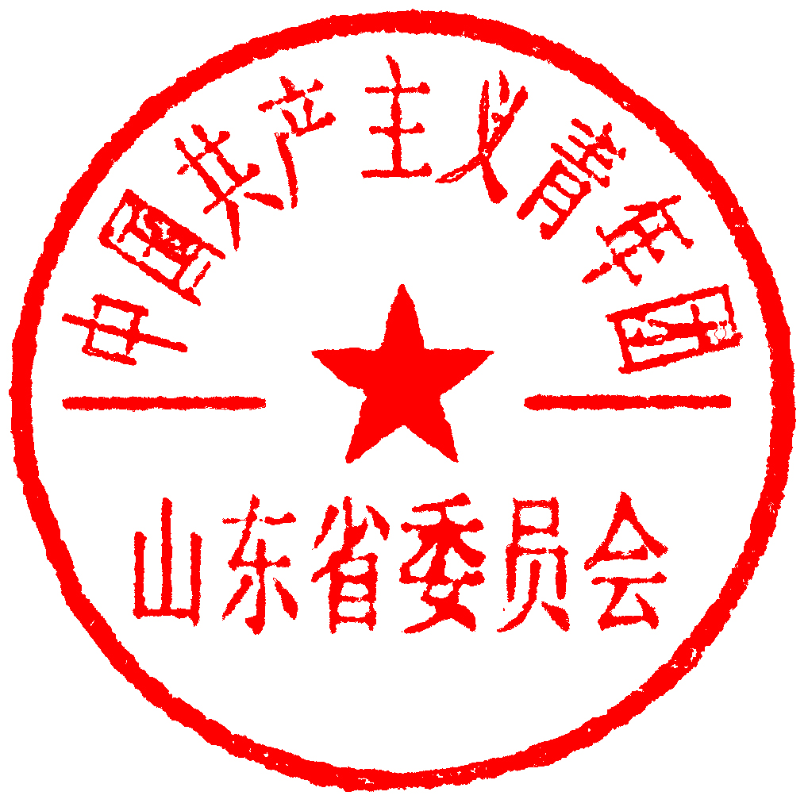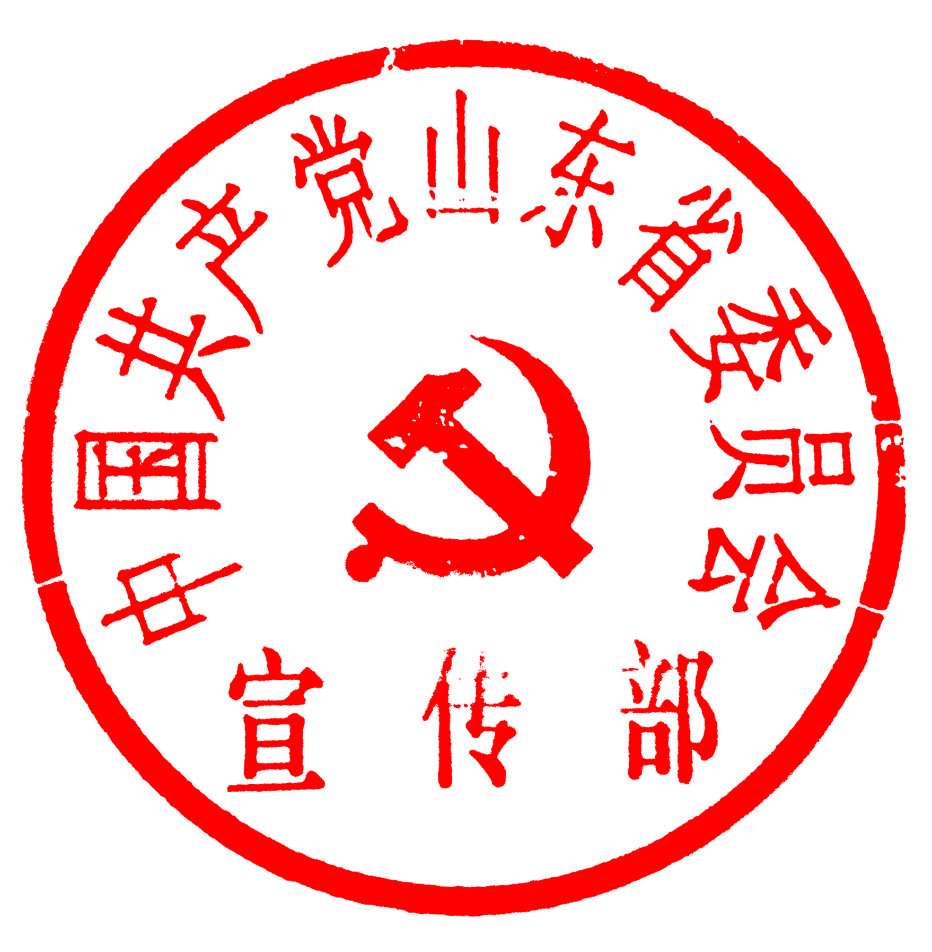

中共山东省委宣传部 共青团山东省委

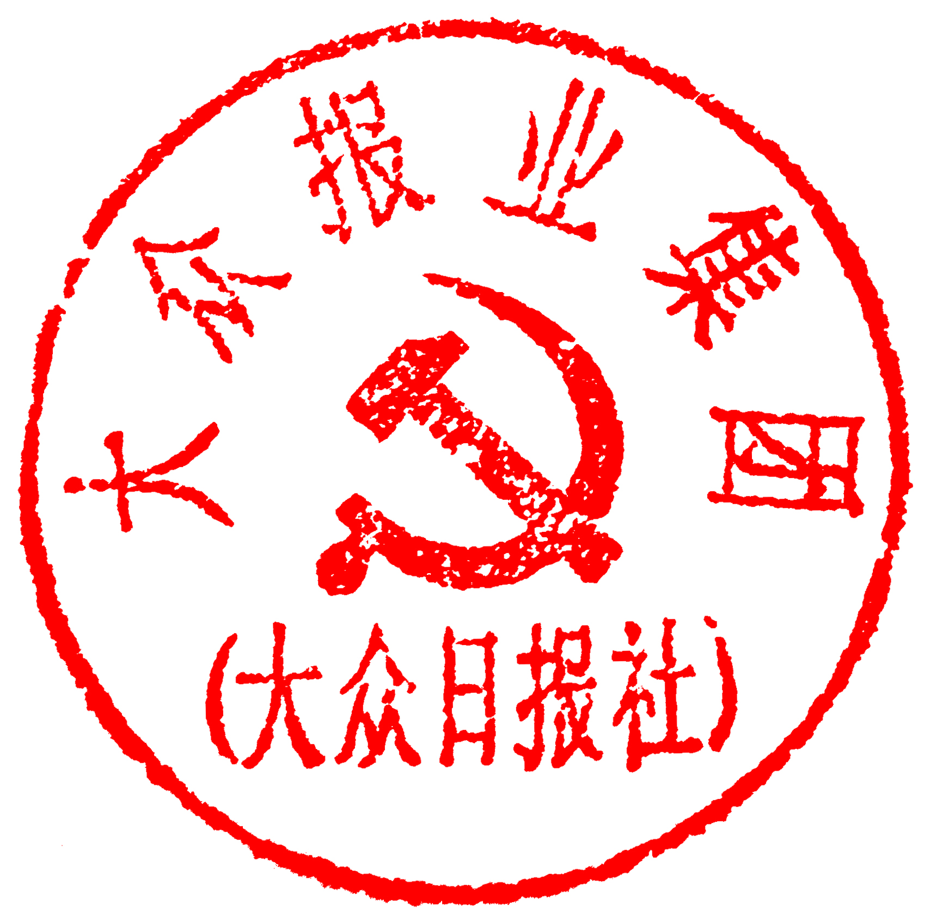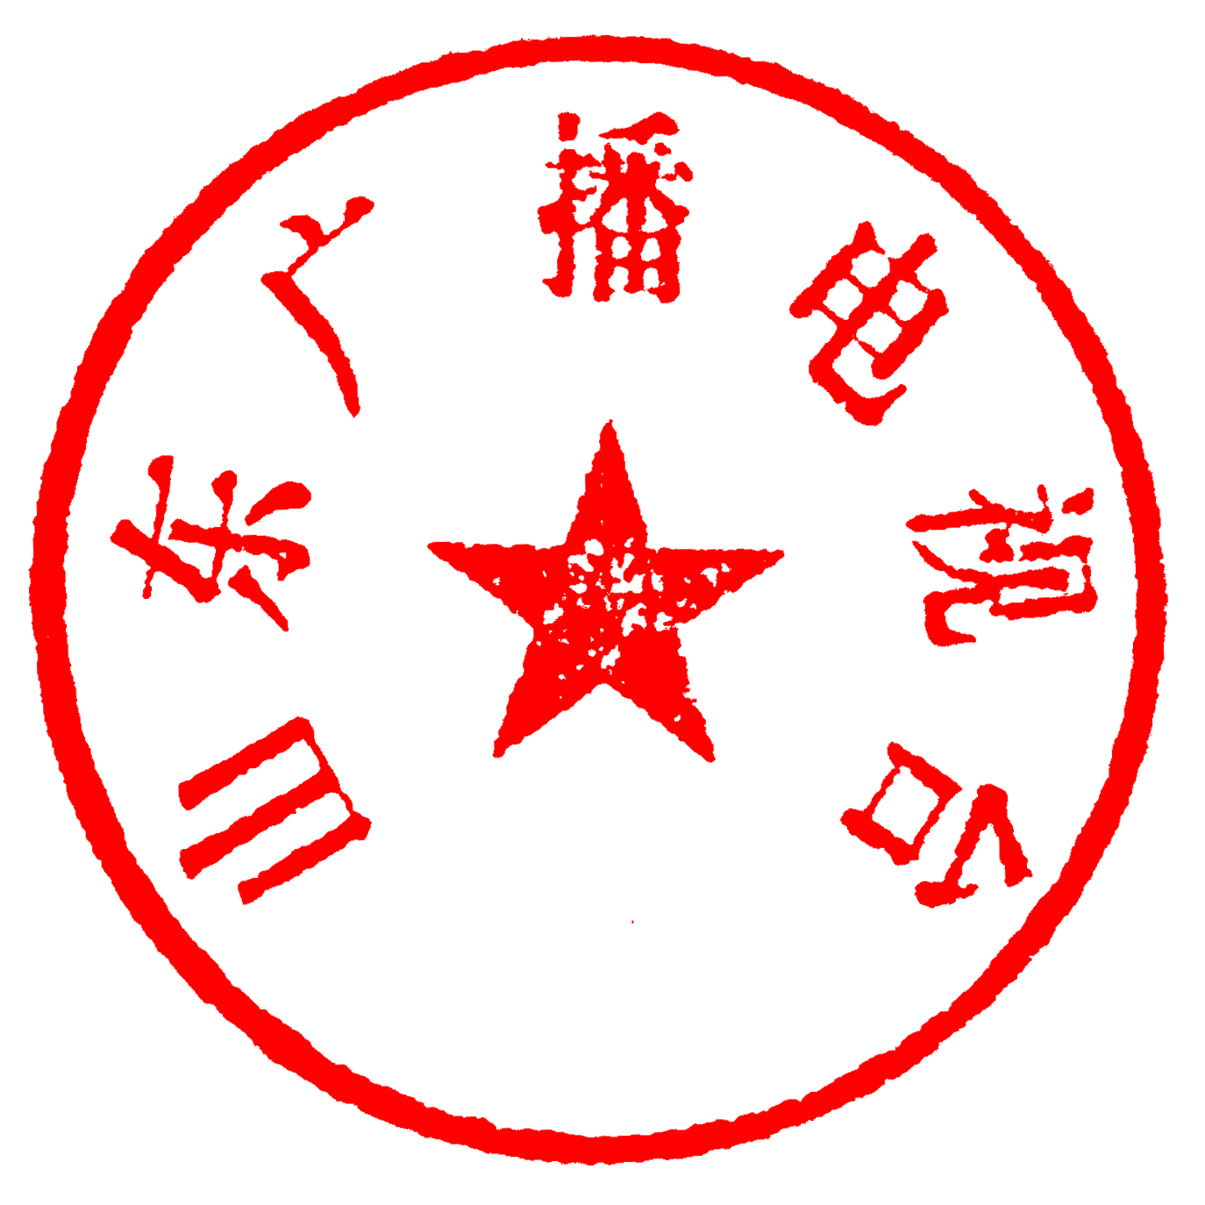

大众报业集团 山东广播电视台

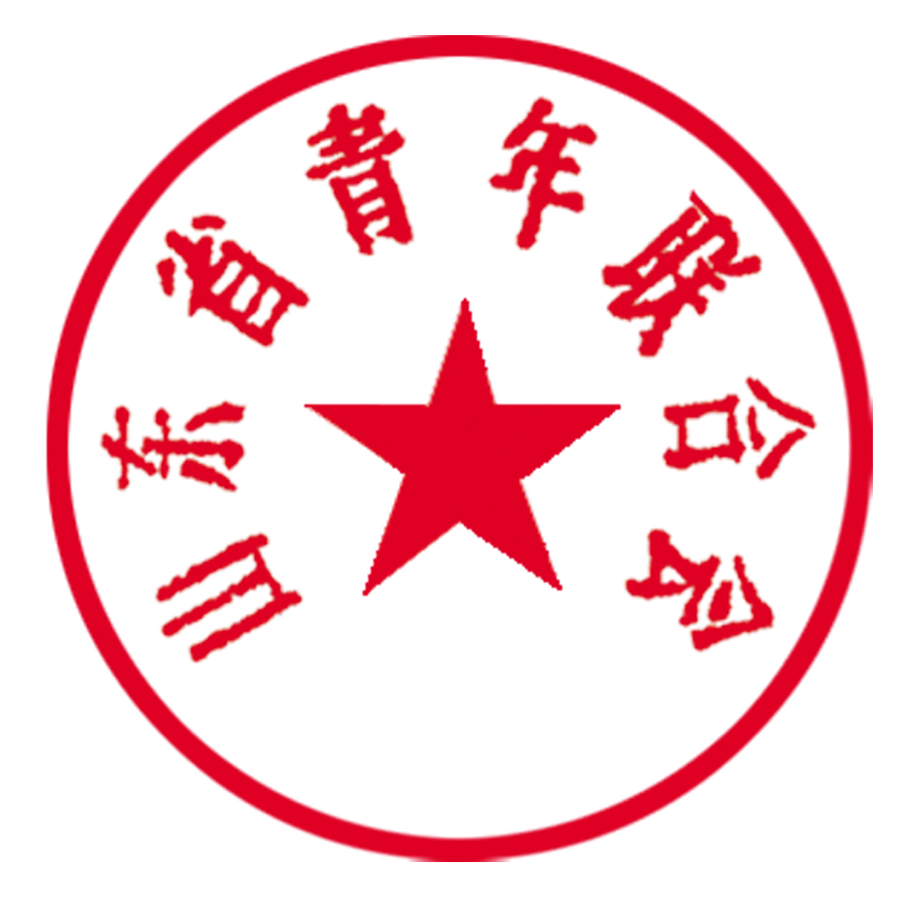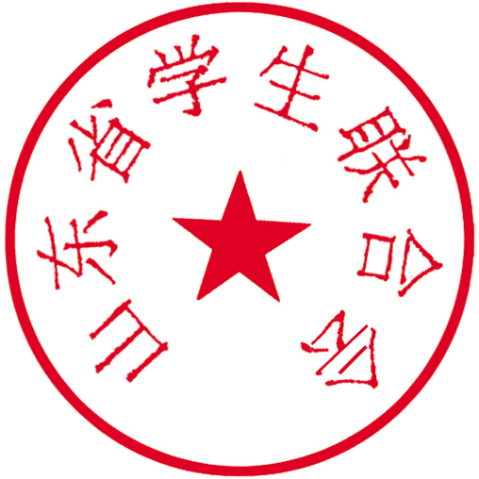

山东省青年联合会 山东省学生联合会

2016年3月2日

附件1

“齐鲁最美青年”推荐表

|  |  |  |  |  |  |
| --- | --- | --- | --- | --- | --- |
| 姓名 |  | 性别 | |  | 1寸  照片 |
| 出生年月 |  | 民族 | |  |
| 政治面貌 |  | 文化程度 | |  |
| 申报类别 |  | 单位职务 | |  | |
| 手机号码 | |  | | | |
| 推荐单位 | |  | | | |
| 曾获  主要  奖励 |  | | | | |
| 事迹  简介  （100字  以内） | （详细事迹1500字以内，请另附页报送） | | | | |
| 市级机构推荐意见 | 市级党委宣传部门意见：  （盖章）  年月日 | | 市级团委意见：  （盖章）  年月日 | | |
| 其它有关市级机构意见：  （盖章）  年月日 | | | | |

说明：“申报类别”填写：爱岗敬业、创新创业、诚实守信、崇义友善、孝老爱亲。

附件2

推荐人员信息汇总表

（本表请反馈excel格式）

|  |  |  |  |  |  |  |  |  |  |  |
| --- | --- | --- | --- | --- | --- | --- | --- | --- | --- | --- |
| 推荐人员信息汇总表 | | | | | | | | | | |
| 序号 | 推荐单位 | 姓名 | 性别 | 民族 | 出生年月 | 单位职务 | 手机号码 | 申报类别 | 表彰奖励情况 | 事迹简介（100字左右） |
|  |  |  |  |  |  |  |  |  |  |  |
|  |  |  |  |  |  |  |  |  |  |  |
|  |  |  |  |  |  |  |  |  |  |  |
|  |  |  |  |  |  |  |  |  |  |  |
|  |  |  |  |  |  |  |  |  |  |  |

共青团山东省委办公室 2016年3月2日印发